中国人民大学2017年行政事业单位资产
报表分析报告
教育部：
根据《行政单位国有资产管理暂行办法》（财政部令第35号）、《事业单位国有资产管理暂行办法》（财政部令第36号）和《行政事业单位国有资产报告制度》等有关规定，现对我单位本年度资产占有、使用、变动以及管理情况等分析报告如下：
一、单位基本情况
（一）单位性质
中国人民大学（以下简称“我校”）是一所以人文社会科学为主的综合性研究型全国重点大学，直属于教育部，由教育部与北京市共建。从1950年至今，国家历次确立重点大学，我校均位居其中。目前我校是国家“985工程”和“211工程”重点建设的大学之一，并于2017年首批入选国家“一流大学和一流学科”建设名单，属于财政补助事业单位。
（二）财务隶属关系
我校是中央部门二级预算单位，为教育部（一级预算单位）直属高校。
（三）执行会计制度情况
我校为教育部直属高校，执行《高等学校会计制度》。
（四）单位人员情况
根据2011年国家批准的编制，我校编制总数为4,398人（含附属中学、附属小学）。截至2017年12月31日，我校财政补助在职人员3,865，离退休人员2,795人。
（五）预算收支情况
2017年，教育部批复学校年初预算总收入520,307.58万元，其中：本年收入合计432,833.83万元，含财政拨款收入188,548.50万元、事业收入173,750万元（教育事业收入148750万元和科研事业收入25000万元）、其他收入70 535.33万元；用事业基金弥补收支差额16050万元；上年结转71423.75万元。
2017年，教育部批复学校年初预算总支出520,307.58万元，其中本年支出合计451,907.58万元，含基本支出317,090.83万元，项目支出134,816.75万元；结转下年68400万元。
二、资产情况分析
（一）资产整体情况
截至2017年12月31日，我校资产合计1,347,786.41万元。其中：流动资产701,890.93万元，占资产总额的52.08%；固定资产444,800.67万元，占资产总额的33.00%；无形资产10,037.25万元，占资产总额的0.74%；在建工程137,673.88万元，占资产总额的10.21%。

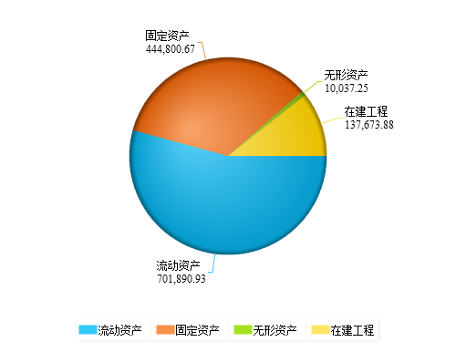
图1：资产整体情况图

1. 固定资产情况
经盘点统计，我校固定资产总量为446,126.97万元。其中：土地、房屋及构筑物297,256.47万元，占固定资产总额的66.63%(房屋291,773.32万元，占固定资产总额的65.40%)；通用设备99,042.27万元，占固定资产总额的22.20%（汽车1,946.80万元，占固定资产总额的0.44%；单价50万元含以上通用设备20,947.14万元，占固定资产总额的4.70%)；专用设备8,092.34万元，占固定资产总额的1.81%(单价100万元以上专用设备0.00万元，占固定资产总额的0.00%)；文物陈列品1,366.23万元，占固定资产总额的0.31%；图书档案20,349.58万元，占固定资产总额的4.56%；家具用具装具动植物20,020.08万元，占固定资产总额的4.49%。

表1：固定资产情况表
单位:万元
固定资产类别 | 实有数量 | 实有原值 | 原值占比
合计 | —— | 446,126.97 | 100.00%
土地、房屋及构筑物 | —— | 297,256.47 | 66.63%
其中：房屋 | 1,126,526.10 | 291,773.32 | 65.40%
通用设备 | 95532 | 99,042.27 | 22.20%
其中：汽车 | 88 | 1,946.80 | 0.44%
50万元以上通用设备 | 172 | 20,947.14 | 4.70%
专用设备 | 9047 | 8,092.34 | 1.81%
其中:100万以上专用设备 | 0 | 0.00 | 0.00%
文物和陈列品 | 264 | 20,349.58 | 0.31%
图书档案 | 2264757 | 20,349.58 | 4.56%
家具、用具、装具及动植物 | 113435 | 20,020.08 | 4.49%
图2：固定资产各分类存量情况表
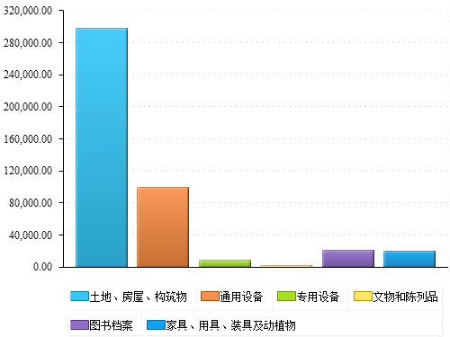

2. 无形资产情况
我校无形资产总量为16,391.81万元。其中：土地使用权3,231.17万元，占无形资产总额的19.71%；商誉及其他财产权利4,280.73万元，占无形资产总额的26.12%(软件4,280.73万元，占无形资产总额的26.12%)；其他无形资产8,879.92万元，占无形资产总额的54.17%。
表2：无形资产情况表
单位:万元
无形资产类别 | 实有数
无形资产类别 | 实有数量 | 实有数原值 | 实有数原值占比
合计 | -- | 16,391.81 | 100.00%
专利权 | 0 | 0.00 | 0.00%
非专利技术 | 0 | 0.00 | 0.00%
商标权 | 0 | 0.00 | 0.00%
著作权 | 0 | 0.00 | 0.00%
土地使用权 | 875,601.96 | 3,231.17 | 19.71%
商誉及其他财产权利 | 588 | 4,280.73 | 26.12%
其中：软件 | 588 | 4,280.73 | 26.12%
其他 | 1365 | 8,879.92 | 54.17%
图3： 无形资产各分类存量情况图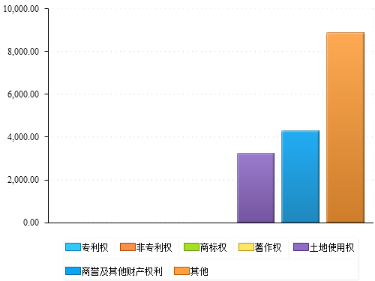
3. 在建工程情况
我校在建工程共8项，价值137,673.88万元。其中：在建4项，113,250.18万元，占在建工程总额82.26%；建成未使用0项，0.00万元，占在建工程总额0.00%；已投入使用4项，24,423.71万元，占在建工程总额17.74%。
表3：在建工程情况表
单位:万元
在建工程情况 | 在建工程价值（万元） | 在建工程投入使用情况
在建工程情况 | 在建工程价值（万元） | 在建（占比） | 建成未使用（占比） | 已使用未转固（占比）
期末账面数 | 137,673.88 | 82.26% | 0.00% | 17.74%

图4：在建工程情况表
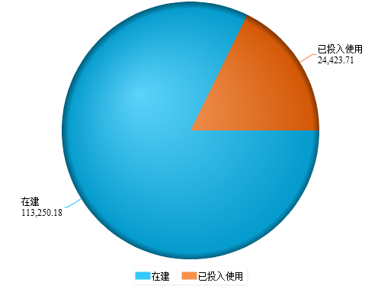

4. 资产变动情况
截至2017年12月31日，我校资产总量增加123,054.68万元。其中：流动资产增加76,982.67万元，占本年新增资产总额的62.5%；固定资产增加19,056.89万元，占本年新增资产总额的15.4%；无形资产增加1,244.34万元，占本年新增资产总额的0.6%；在建工程增加26,457.09万元，占本年新增资产总额的21.5%。
表4：资产变动情况表
单位:万元
 | 变动价值（期末账面数－期初账面数） | 金额占比（变动价值/资产总量增加*100%）
流动资产 | 76,982.67 | 62.5%
固定资产 | 19,056.89 | 15.4%
无形资产 | 1,244.34 | 0.6 %
在建工程 | 26,457.09 | 21.5 %
合计 | 123,054.68 | 100%

（二） 资产配置、使用、处置情况
1. 资产配置情况
2017 年，总资产增长20,301.23万元，增长率为4.59%；固定资产增长19,056.89万元，增长率为4.45%；无形资产增长1,244.34万元，增长率为8.61%。
表5：资产增长情况表
单位:万元
 | 增长价值（期末账面数-期初账面数） | 增长率（增长价值/期初账面数*100%）
固定资产增长 | 19,056.89 | 4.45%
无形资产增长 | 1,244.34 | 8.61%
总资产增长 | 20,301.23 | 4.59%

2017 年，新增资产25,209.88万元。从资产类别来看，土地、房屋及构筑物新增6,360.74万元，增长率为2.18%；房屋新增21,077.00平方米，原值6,360.74万元，原值增长率2.22%；通用设备新增9563台/件，原值9,825.25万元，增长率为 10.88% ；专用设备新增0台/件，原值287.77万元，增长率为3.62%。
表6 ： 新增资产情况表-资产类别
单位:万元
 | 数量 | 期末账面数 — 期初账面数 | 增长率 （期末账面数 —期初账面数）/期初账面数*100% | 增长金额占比（期末账面数 — 期初账面数）/ 固定资产增长价值合计*100%
土地、房屋及构筑物 | -- | 6,360.74 | 2.18% | 26.54%
房屋 | 21,077.00 | 6,360.74 | 2.22% | 26.54%
通用设备 | 9563 | 9,825.25 | 10.88% | 41.00%
专用设备 | 0 | 287.77 | 3.62% | 1.20%

从人均占有资产情况来看， 人均占有办公室使用面积35.08平方米；人均占有大型设备数量0.04台/件；平均每百人占有车辆0.88辆；在编车辆占车辆实有数量比为0.80；有土地证的土地面积占土地总面积的76.35%。
2. 资产使用情况
截至2017年12月31日，流动资产出租出借金额为0.00万元，占流动资产总量的0.00%；固定资产出租出借金额为23,978.14万元，占固定资产总量的5.37%；无形资产出租出借金额为0.00万元，占无形资产总量的0.00%。
表7 ： 资产出租出借情况表
单位:万元
 | 流动资产 | 固定资产 |  |  |  |  |  | 无形资产
 | 流动资产 | 土地 |  | 房屋 |  | 其他 |  | 土地使用权 |  | 其他
 | 流动资产 | 面积 | 价值 | 面积 | 价值 | 数量 | 价值 | 面积 | 价值 | 数量 | 价值
出租出借金额 | 0 | 0 | 0 | 55,258.94 | 23,978.14 | 0 | 0 | 0 | 0 | 0 | 0
出租出借占对应资产的比率 | 0% | -- | 0% | -- | 5.37% | -- | 0% | -- | 0% | - | 0%

截至2017年12月31日，我校对外投资总数为53,383.69万元，其中短期投资0笔，投资金额为0.00万元；长期债券投资0笔，投资金额为0.00万元；长期股权投资3笔，投资金额为53,383.69万元。
表8 ： 对外投资情况表
单位:万元
 | 对外投资期末账面数 | 短期投资 |  | 长期债券投资 |  | 长期股权投资
 | 对外投资期末账面数 | 投资笔数 | 投资金额 | 投资笔数 | 投资金额 | 投资笔数 | 累计投资额
对外投资情况 | 53,383.69 | 0 | 0.00 | 0 | 0.00 | 3 | 53,383.69

3. 资产处置情况
2017年，资产处置账面原值1,154.01万元。从处置方式来看，报废报损金额1,154.01万元，占总处置金额100.00%；无偿调拨资产0.00万元，占总处置金额0.00%；出售/出让/转让资产0.00万元，占总处置金额0.00%；核销资产 0.00 万元，占总处置金额 0.00% ；其他资产3,754.64万元，占总处置金额325.36%。
表10 ： 资产处置情况表
单位:万元
 | 账面原值 | 金额占比 | 流动资产 | 固定资产 | 无形资产 | 长期投资 | 其他资产
合计 | 1,154.01 | 100% | 0 | 1,154.01 | 0.00 | 0.00 | 0
报废报损 | 1,154.01 | 100% | 0 | 1,154.01 | 0.00 | 0.00 | 0
无偿调拨（划转）资产 | 0.00 | 0% | 0 | 0.00 | 0.00 | 0.00 | 0
出售/出让/转让 | 0.00 | 0.00% | 0 | 0.00 | 0.00 | 0.00 | 0
核销 | 0.00 | 0.00% | 0 | 0 | 0 | 0 | 0
其他 | 3,754.64 | 325.36% | 0 | 0 | 0 | 0 | 0
（三） 收益情况
截止2017年12月31号，我校对外投资当年投资收益为1,200.00万元。
（四） 资产履职职能情况
我校国有资产管理委员会（以下简称“国资委”）统一领导全校国有资产管理工作，国有资产管理办公室（以下简称“国资办”，挂靠资产与后勤管理处）作为其日常办事机构，统筹协调和监督全校国有资产管理工作。
资产归口管理部门在校国资委统一领导和国资办统筹协调和监督下，负责其职责内国有资产日常管理。其中财务处负责流动资产管理工作；资产与后勤管理处负责房屋、土地资产管理工作；实验室建设与设备管理处负责家具、设备等固定资产管理工作；学校办公室、科研处、理工学科建设处负责校名校誉、著作权、发明专利、科技成果等无形资产管理工作；图书馆负责图书资产管理工作；档案馆负责档案资产管理工作；博物馆负责文物、陈列品资产的管理工作；校园建设管理处、财务处负责在建工程资产管理工作等。
三、资产管理工作的成效和经验
（一）资产管理体制和制度建设方面
近年来，我校围绕“安全、完整、高效”的管理目标，不断加强国有资产管理工作，理顺国有资产管理体制、健全国有资产管理制度。
资产管理体制方面，2015年成立学校国有资产管理委员会及其下设机构国资办，统一领导和统筹协调全校国有资产管理工作，建立“统一领导、归口管理、分级负责、责任到人”的管理体制；2016年4月，学校 通过优化机构职能将校办企业监管和运营职能分离，国资办负责校办企业国有资产监督管理，资产公司负责校办企业资产运营，实现“事企分开、管办分离”，进一步加强校办企业国有资产管理。
资产管理制度建设方面，我校近年来先后制定《中国人民大学国有资产管理办法》、《中国人民大学固定资产管理办法》、《中国人民大学房屋资产管理办法》、《中国人民大学房屋出租出借管理暂行办法》、《中国人民大学资产使用管理工作规程》、《中国人民大学资产处置工作规程》等一系列校级规章制度。同时，我校《中国人民大学设备家具类资产管理办法》，《中国人民大学大型贵重仪器设备管理办法》等资产管理制度也将尽快发布实施，全校国有资产管理制度体系日益完善，多层次、严谨规范的资产管理制度体系基本建立。目前全校国有资产管理做到有规可依、有规必依，实现了国有资产的规范管理。
（二）国有资产保值增值方面
我校坚持以学科建设为导向，根据学校事业发展需要和学科发展规划，在确保国有资产安全完整的前提下，对有限资源特别是土地、房产、贵重仪器设备等进行优化配置，进一步提高国有资产使用效率，加大对学校全面建设世界一流大学目标的物质助力。为此，各归口管理部门在国资委的统一领导下开展了大量工作。
在房屋资源配置方面，我校按照“定额配置、动态管理、费用分担、节约归己”的原则，通过制度安排，对教学、科研、行政办公用房推行全成本核算和房屋资源有偿使用，促使各学校、各单位树立学校房屋资源有偿使用的成本核算观念，形成房屋资源使用的自我约束机制。
在房屋出租出借的管理方面，我校于2017年5月至6月，对全校范围的出租出借情况进行了摸底调查，通过清查我们对全校的房屋出租出借情况有了全面掌握，对下一步的规范管理奠定了基础。此外，我校于2017年9月开展了房屋租金的评估工作，聘请专业评估机构对学校现有房屋租金水平进行科学评估，确定房屋出租价格水平，进一步规范和加强学校的出租出借管理，实现国有资产的合理利用。
为落实《国务院关于国家重大科研基础设施和大型科学仪器向社会开放的意见》（国发〔2014〕70号文）以及教育部、科技部相关文件要求，学校在管理体制、制度建设和共享系统建设等方面积极开展工作，大力推动我校大型贵重仪器设备共享共用工作。2017年，学校正式发文成立“大型科学仪器共享平台”，设立专门机构统筹管理全校具有公共属性和共享能力的科学仪器设备资源。针对我校大型贵重仪器设备主要集中在化学系和物理学系的实际情况，在设备管理部门的协调下，化学系、物理学系通过整合系内仪器资源，建成系内公共实验平台，已具备开放共享的基础。组织院系开展大型贵重仪器设备基础信息完善和上报工作，做好数据信息基础工作。同时，学校正在积极推进校级层面的共享制度调研起草、共享管理系统招标等工作，为大型贵重仪器设备共享共用工作提供制度保障和技术支撑。
（三）资产管理信息化建设方面
在学校国资委领导下，我校高度重视国有资产信息化建设工作，土地房屋、家具设备、图书、档案、文物陈列品等各类资产均由归口管理部门根据日常管理工作需要，建设和部署资产管理信息系统，对相关资产建立资产台账，通过信息化手段实施动态管理。
2017年底，在原有固定资产系统的基础上，为满足上级部门对固定资产管理工作精细化要求和规范学校固定资产管理工作，我校开始部署北京久其软件股份有限公司开发的高校资产管理系统。新的资产管理系统集成了卡片管理、使用管理、处置管理、资产决策分析、资产收益、决策支持、资产报表、规则授权、动态查询、系统管理、通用功能、查询功能、数据迁移等资产管理功能模块，功能涵盖了资产管理的全流程，使资产管理工作实现了真正意义上的生命化、动态管理，极大的提升了资产管理工作的效率和质量。目前信息化系统已进入调试阶段，将于年内上线运行。
四、资产管理工作中存在的问题及原因分析
（一）管理体制方面
我校成立学校国资委、下设国有资产管理办公室，统一领导和统筹协调监督管理全校国有资产管理工作，已建立“统一领导、归口管理、分级负责、责任到人”的事业资产 管理体制，实现校办企业国有资产管理“事企分开、管办分离”，对于加强和规范全校国有资产管理工作起到积极作用 。
由于国资委、国资办属于学校新设机构，其运行机制仍需财政部、教育部指导下继续调整和完善，进一步明确国资办与归口管理部门的职责边界，更好发挥其核心作用，
（二）运行机制、管理方式和工作流程方面
学校现有管理体制建立后，国有资产管理运行机制迅速相应调整，但是目前正处于新老机制过渡期，存在少量管理体制已顺、运行机制不顺的情况，需要在运行过程中逐渐理顺。此外，资产管理与学校预算管理有待加强 ，部分工作流程还需在具体工作开展时做好衔接。
（三）部分历史问题尚待进一步解决
通过2016年国有资产清查和2015年国有资产专项检查发现问题整改，我校对国有资产管理历史遗留问题进行了逐一梳理并建立工作台帐，并将相应整改方案上报上级主管部门，待上级部门批复后方可进行后续处理 。后续处理工作。
由于历史遗留问题成因复杂，与当时的政策环境和制度有密切关系，我校将积极与上级主管部门沟通，在上级部门指导下进一步解决。
五、加强资产管理工作的建议
我校建议，上级主管部门对所属高校国有资产管理工作加强指导，特别是国有管理体制方面，进一步明确高校国有资产管理机构职能和运行机制，发挥好高校国资委和国有资产监管部门作用，加强和规范高校国有资产管理工作。
六、其他需要报告的重要事项
我校在2016年资产清查报告中，已对资产盘亏、盘盈、资金挂账以及部分资产未入账等情况进行了说明，相关事项已由第三方中介机构鉴证并出具审计报告，有关材料已报送上级主管部门审核。
在摸清家底、找准问题的基础上，我校已建立问题清单及工作台帐，积极推进历史遗留问题解决，以高度负责的态度清理历史积账，为后续工作开展奠定良好基础。
专此报告。

中国人民大学

